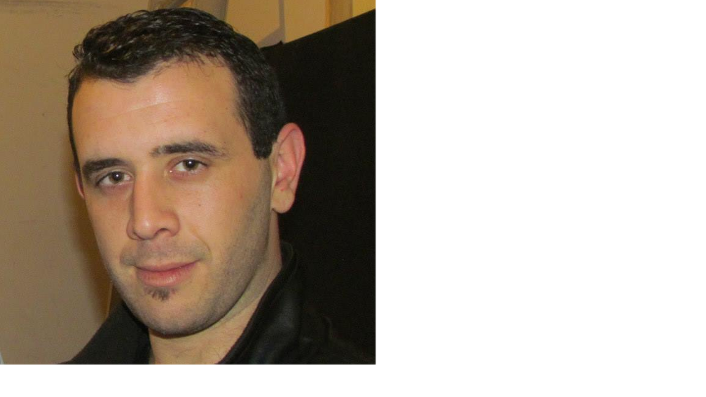
- Datos Personales

Nombre: Elias Maximiliano

Apellido: Viojo Singlan

Fecha de nacimiento: 28/07/1988

Documento de identidad: 4.372.160-1

Dirección: Bº San Francisco, (Calles) Bari y Bologna.

Localidad: Maldonado

Credencial: DAA 87038

Cel: 099 14 22 42

Licencia de conducir: Categoria (A)

Carne de salud: Vigente

Estudios cursados

Primaria completa: colegio Virgen del Santander y
Escuela Nº 82 Maldonado
Secundaria: liceo Nº 1 Maldonado y
liceo Nº 4 Maldonado

- Cursos extras

- Gerente operativo de hoteles y Edificios
En instituto CEI Maldonado.
Profesor: Martin Pereira cel.096 333 063

- Administración en RR.HH
Instituto ITEM Maldonado
- Memory Worky
- Liquidacion de sueldos

Experiencia laboral

Empresa: La Joya
Rama: Edificio
Período: Diciembre 2004 A Marzo 2005
Cargo: Auxiliar Mantenimiento
Motivo De Desvinculación: Trabajo Por Temporada.

Empresa: Careaga
Rama: Distribuidora De Diarios
Período: Mayo 2005 a Julio 2007
Cargo: Chofer
Motivo De Desvinculación: Cierre De La Empresa

Empresa: Apolo
Rama: Edificio
Período: diciembre 2009 a noviembre 2011
Cargo: Recepcionista
Motivo De Desvinculación: Cambio Laboral

Empresa: Le Parc
Rama: Edificio
Período: Noviembre 2011 a Abril 2012
Cargo: Garajista
Motivo De Desvinculación: Reducción De Personal

Empresa: Obracolor
Rama: Ferreteria
Período: Julio 2012 A Enero 2013
Cargo: Auxiliar En Ventas
Motivo De Desvinculación: Cambio Laboral

Empresa: CIDEL
Rama: Lavadero Industrial
Período: Febrero 2013 A Diciembre 2013
Cargo: Chofer
Motivo De Desvinculación: Cambio Laboral Por Mejora Salarial

Empresa: Familia Khafif
Rama:
Período: Temporadas 2014 2015, 2015 2016,
2016 2017, De Diciembre A Marzo.

Empresa: Sherwin Williams
Rama: Pintureria
Periodo: Agosto 2017 a Marzo 2018
Cargo: Auxiliar de Ventas
Motivo de desvinculación: Reduccion de personal por bajas en las ventas.

Referencias Laborales

Sra. Adriana Dominguez (Encargada General Edificio LE PARC Punta Del Este) Cel: 094 55 95 58

Sra: Angie Pintado (Encargada En Lavadero Industrial (CIDEL):099 28 22 30

Sr. Moises Khafif. Tel. En Punta Del Este: 42 48 22 56. Tel En BS AS
(0054 11) 4130 5800.

Referencias Personales

Sra. Adriana Machado Cel: 098184339

Sr. Fernando Servetto Tel: 42 22 08 35

Sr Pablo: Cel: 099 937 324

